

**zondag** **16 februari 2025**

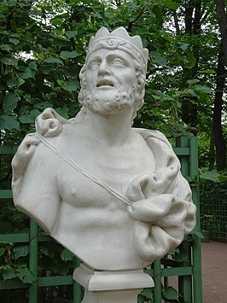

**Koning Midas**

Voorganger: ds. Trinus Hoekstra

Organist: Herman Schimmel m.m.v. de cantorij

Lector: Sipkje Schimmel

**Muziek**

**D E V O O R B E R E I D I N G**

**De klok luidt - het wordt stil**

**Welkom**

**Gebed:**

v. Kom tot ons o God

naar U gaat ons verlangen uit.

Wek op uw kracht

en schep ons nieuwe adem!

**a. Kom tot ons God,**

**dat U ons raakt**

**met de hartslag van uw liefde.**

**Dat U ons draagt**

**op de vleugels van uw vrede**

v. Kom tot ons God

wek op uw kracht

en verlicht ons leven, iedere dag.

**Amen**

**drempellied: Wees hier aanwezig door cantorij**

Wees hier aanwezig. God van de machten,  
licht in ons midden.  
Wees onze Heiland, dat wij herleven;  
wees hier aanwezig

*(gemeente gaat staan)*

**Bemoediging en groet**

v: Onze hulp is in de Naam van de Heer  
**a: SCHEPPER EN BEHOEDER VAN ALLE LEVEN**  
v: De Eeuwige die naar ons omziet  
**a: IN ZIJN LIEFDE MOGEN WIJ LEVEN**  
v: Wij groeten elkaar   
**a: IN DE NAAM VAN DE VADER, DE ZOON  
 EN DE HEILIGE GEEST. AMEN.**

**Lied: 280** (cantorij intro en couplet 1, gemeente 2 en 3, cantorij 5, allen 7)

280:1 cantorij

De vreugde voert ons naar dit huis

waar ’t woord aan ons geschiedt.

God roept zijn naam over ons uit

en wekt in ons het lied. *2: gemeente*

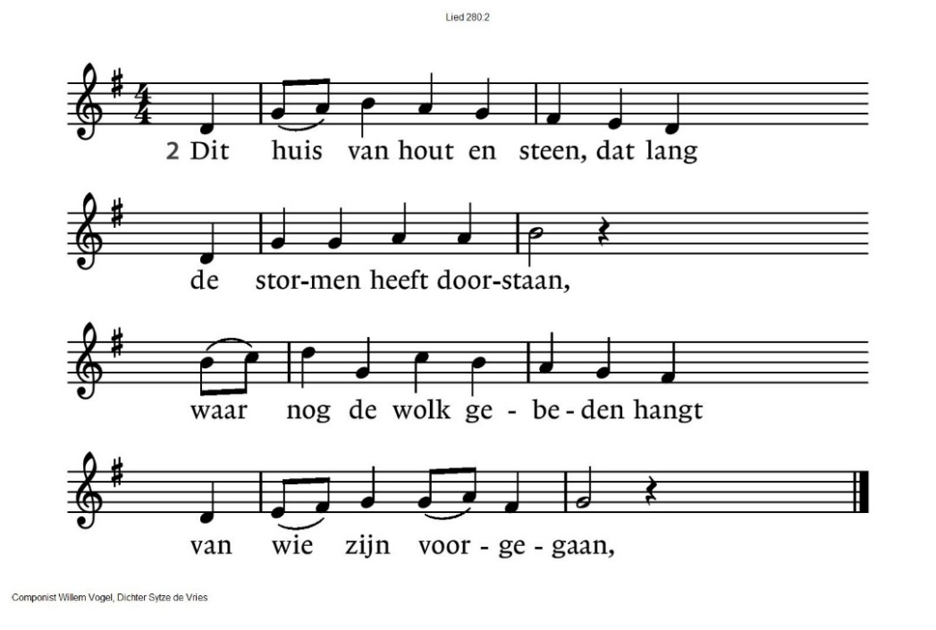

280:3 *gemeente*

dit huis, dat alle sporen draagt

van wie maar mensen zijn,

de pijler die het alles schraagt,

wilt Gij die voor ons zijn?

280:5 *cantorij*

Onthul ons dan uw aangezicht,

uw naam, die mét ons gaat

en heilig ons hier met uw licht,

uw voorbedachte raad.

280:7 *allen*

Dit huis slijt mét ons aan de tijd,

maar blijven zal de kracht

die wie hier schuilen verder leidt

tot alles is volbracht.

*(gemeente gaat zitten)*

**Kyrië-gebed, beantwoord met: Kyrie, kyrie, kyrie eleison**

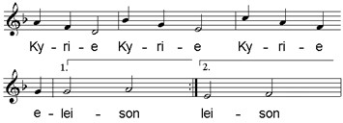

**Gloria lied 145: 1, 2 en 3**

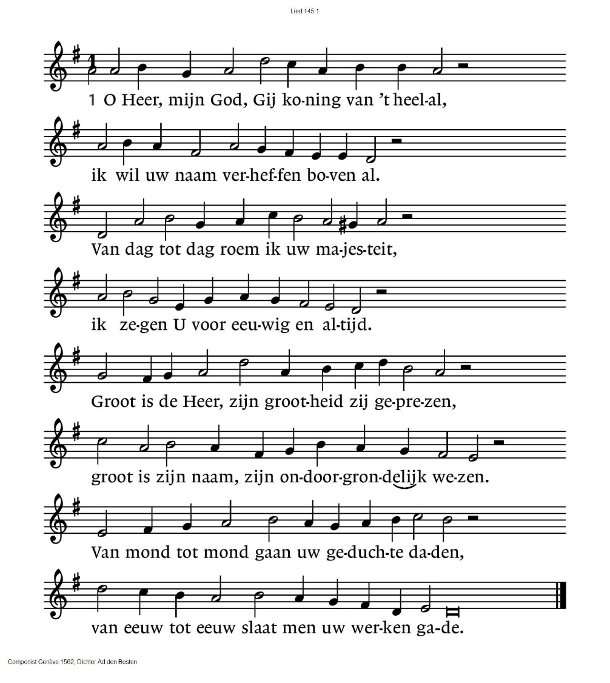

145:2 Ik zal getuigen van uw heerlijk licht,

van al de wonderen die Gij hebt verricht,

opdat men alom spreke van uw kracht,

en roeme in uw overwinningsmacht.

Uw grootheid, Heer, gaat boven mijn begrippen,

uw goedheid, Heer, is altijd op mijn lippen

en juichend zal men overal bezingen

uw recht, o Heer, uw trouw aan stervelingen.

145:3 Genadig en barmhartig is de Heer,

lankmoedig en vol goedheid altijd weer.

Hij toont zijn gunst aan alles wat Hij schiep,

al wat Hij uit de schoot der aarde riep.

U loven, Heer, de werken van uw handen,

de hemelen, de zeeën en de landen.

U zegenen, o Heer, uw hartsbeminden

die elke dag uw goedheid ondervinden.

**D E S C H R I F T E N**

**Gebed**

**De tafelkaarsen worden aangestoken**

**Lezen: 2 Kronieken 1: 7-13**

**lied:** Lied 756 (cantorij coupletten 1 en 2, gemeente 3 en 4, cantorij 5, en allen 6)

|  |  |
| --- | --- |
| 756:1 *cantorij*  Laat komen, Heer, uw rijk,  uw koninklijke dag,  toon ons uw majesteit,  Messias, uw gezag! | 756:2 *cantorij*  Waar blijft het overlang  beloofde land van God,  waar liefde en lofgezang  verdrijven leed en dood? |

756:3 *gemeente*

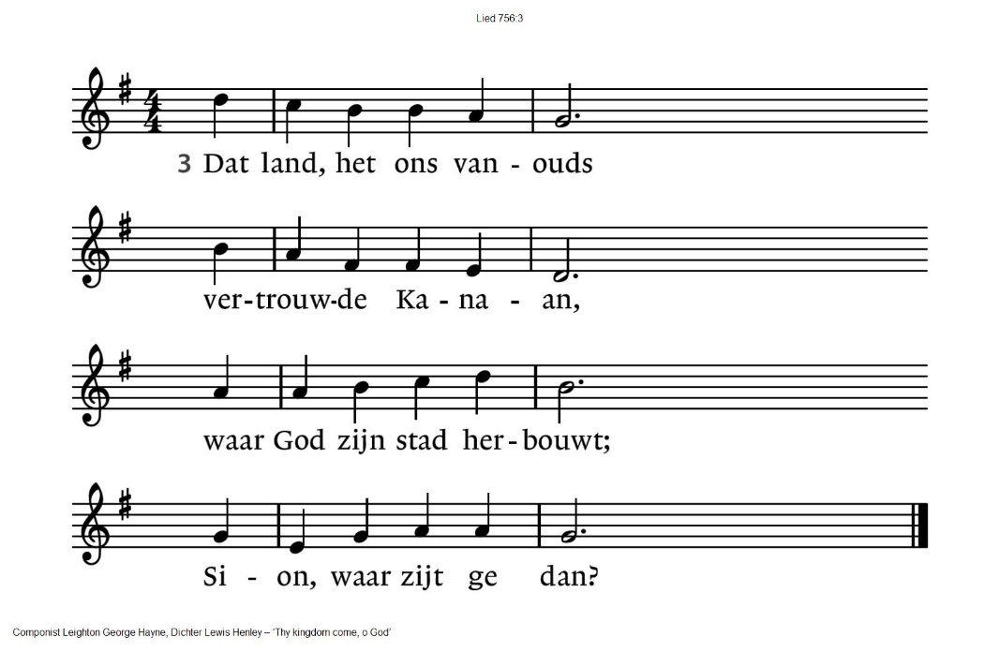

756:`4 *gemeente*  
Zal ooit een dag bestaan  
dat oorlog, haat en nijd  
voorgoed zijn weggedaan,  
in deze wereldtijd?

756:5 *cantorij*Dat alle tirannie  
eens zal geleden zijn?  
O sabbat Gods! En zie,  
dan zal het vrede zijn!

756:6 *Allen*Wij bidden, Heer, sta op  
en kom in heerlijkheid!  
Op U staat onze hoop  
die onze herder zijt!

**2e lezing: Lucas 5: 1 – 4**

-Lied **‘Als gij naar de woorden luistert’** (cantorij couplet 1, gemeente 2, cantorij 3, gemeente 4)

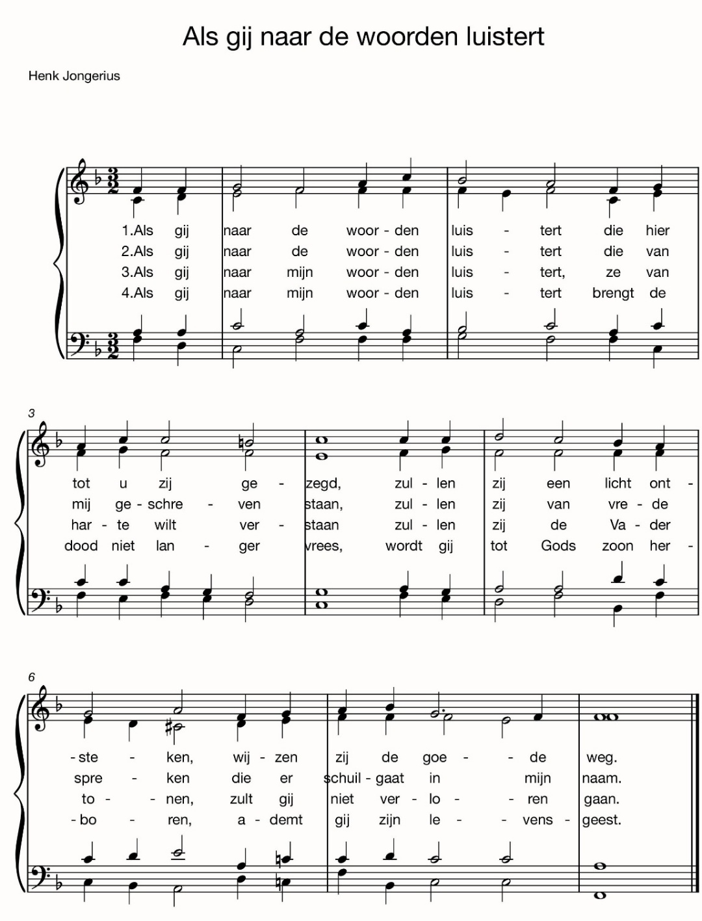

**Overweging**

**Stilte**

**Muziek**

**Lied: 655**

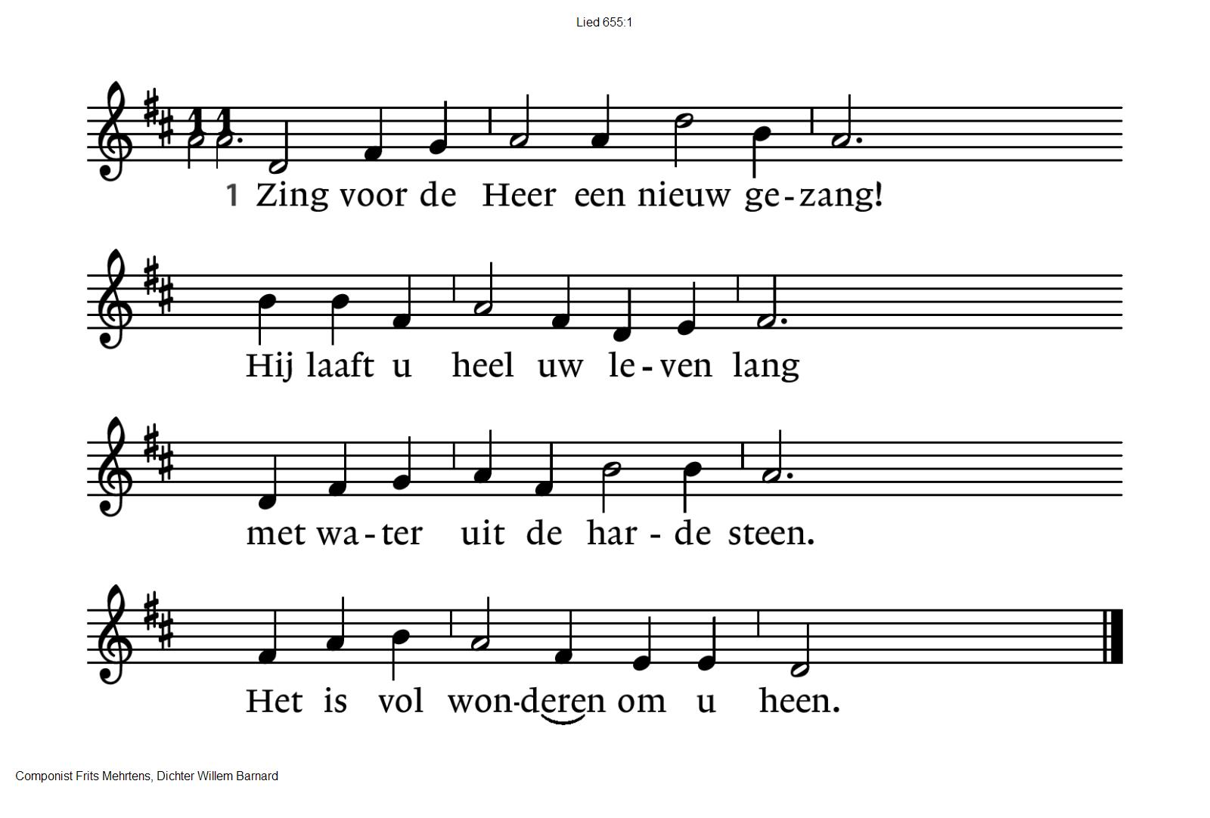

655:2 Hij gaat u voor in wolk en vuur,

gunt aan uw leven rust en duur

en geeft het zin en samenhang.

Zing dan de Heer een nieuw gezang!

655:3 Een lied van uw verwondering

dat nóg uw naam niet onderging,

maar weer opnieuw geboren is

uit water en uit duisternis.

655:4 De hand van God doet in de tijd

tekenen van gerechtigheid.

De Geest des Heren vuurt ons aan

de heilige tekens te verstaan.

655:5 Wij zullen naar zijn land geleid

doorleven tot in eeuwigheid

en zingen bij zijn wederkeer

een nieuw gezang voor God de Heer.

**Gebeden - Stil Gebed – Onze Vader (gesproken)   
acclamatie:**

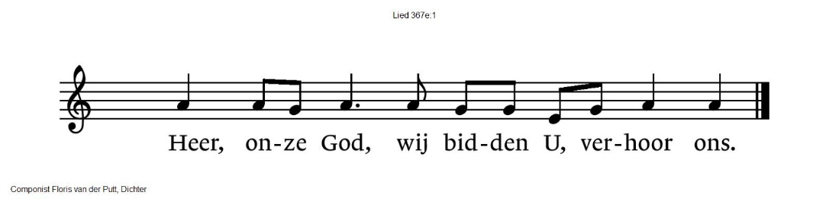

**Onze Vader:**  
Onze Vader die in de hemel zijt,

Uw naam worde geheiligd.

Uw koninkrijk kome,

Uw wil geschiede, op aarde zoals in de hemel.

Geef ons heden ons dagelijks brood.

En vergeef ons onze schulden

zoals ook wij onze schuldenaars vergeven.

En leid ons niet in verzoeking,

maar verlos ons van de boze.

Want van U is het koninkrijk

en de kracht  
en de heerlijkheid  
in eeuwigheid, Amen

**Collecte** 1e collecte: KIA Binnenlands Diaconaat omzien naar gevangenen  
 2e collecte: Pastoraat en Eredienst

*(Gemeente gaat staan)*

**Slotlied: 416**

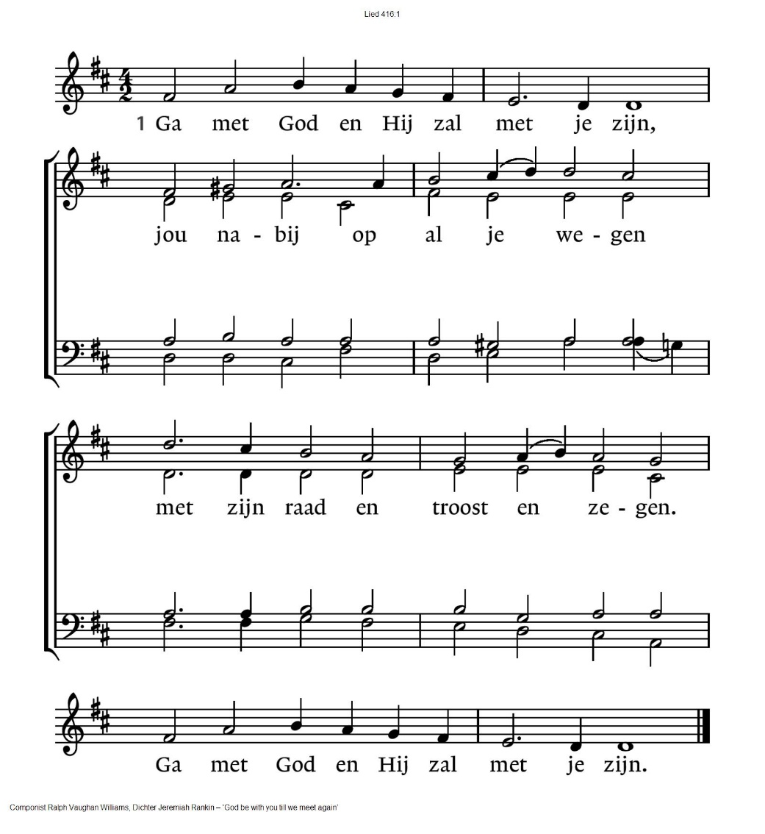

416:2

Ga met God en Hij zal met je zijn:

bij gevaar, in bange tijden,

over jou zijn vleugels spreiden.

Ga met God en Hij zal met je zijn.

|  |  |
| --- | --- |
| 416:3  Ga met God en Hij zal met je zijn:  in zijn liefde je bewaren,  in de dood je leven sparen.  Ga met God en Hij zal met je zijn. | 416:4  Ga met God en Hij zal met je zijn  tot wij weer elkaar ontmoeten,  in zijn naam elkaar begroeten.  Ga met God en Hij zal met je zijn. |

**Zegen** (samen uitgesproken)

**Dat de liefde van God**

**onze dagen vult**

**dat het leven van Jezus**

**vrede legt in ons hart en onze handen**

**dat de Geest van God**

**ons blijft bewegen en blijft dragen**

**zo zegene ons**

**de Vader, de Zoon en de Heilige Geest**

**AMEN (samen zingen)** .-.-.-.-.-.

|  |  |
| --- | --- |
| ***Nieuwe* *QR codes* 2025 *t.b.v. collectes*** | |
| ***Diaconie*** | ***Pastoraat en eredienst*** |

Reacties op de viering zijn welkom in de doos in de hal óf via het adres:: [reactieviering@pknhuissen.nl](mailto:reactieviering@pknhuissen.nl)